一、环境准备

开启CentOS7虚拟机

二、命令基础

•Linux命令

–用来实现某一类功能的指令或程序

Linux执行大多数命令，都要找到对应的执行程序

绿色：可以执行的程序

[root@localhost ~]# which ifconfig #查询命令对应的执行程序

/usr/sbin/ifconfig

[root@localhost ~]#

–命令的执行依赖于解释器（默认的解释器：/bin/bash）

用户---》解释器---》内核---》硬件

[root@localhost ~]# cat /etc/shells #查看当前系统有哪些解释器

•命令行的一般格式基本用法

–命令字   [选项]…   [参数1] [参数2]…

打 王凯老师 .......

[root@localhost ~]# cat /etc/shells

[root@localhost ~]# cat --help

[root@localhost ~]# cat -n /etc/shells #显示行号

[root@localhost ~]# cat -n /etc/passwd

[root@localhost ~]# cat -n /etc/fstab

[root@localhost ~]# cat -n /etc/hosts

[root@localhost ~]# ls -l /etc/shells #长格式显示（显示详细属性）

[root@localhost ~]# ls -l /root/ #显示目录内容的详细属性

•Tab键自动补全

–可补齐命令字、选项、参数、文件路径、软件名、服务名

[root@localhost ~]# if(Tab)(Tab) #列出if开头的所有命令

if ifconfig ifenslave ifup

ifcfg ifdown ifstat

[root@localhost ~]# ifco(Tab)

[root@localhost ~]# cat /et(Tab) /red(Tab)

[root@localhost ~]# ls /etc/sysconfig/network-scripts/

[root@localhost ~]# ls /et(Tab)/sysco(Tab) /netw(Tab) -(Tab)

•快捷键

–Ctrl + c：废弃当前编辑的命令行（结束正在运行的命令）

–Esc + . 或 Alt + .：粘贴上一个命令的参数

–Ctrl + l：清空整个屏幕

[root@localhost ~]# ls /etc/shells

[root@localhost ~]# ls -l Alt + .

[root@localhost ~]# cat Alt + .

[root@localhost ~]# cat -n Alt + .

–Ctrl + u：光标处清空至行首

–Ctrl + w：往回删除一个单词（以空格界定）

三、mount挂载操作：让目录成为设备的访问点（挂载点）

光盘镜像文件有众多的软件包

Windows：显示光盘内容

光盘-----》光驱设备-----》DVD图标（访问点）

Linux：显示光盘内容

光盘镜像文件---》虚拟的光驱设备----》建立一个目录（访问点）

1.将光盘光盘镜像文件，放到虚拟的光驱设备

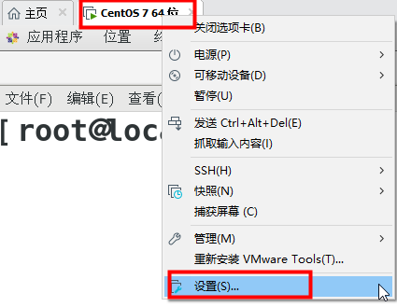

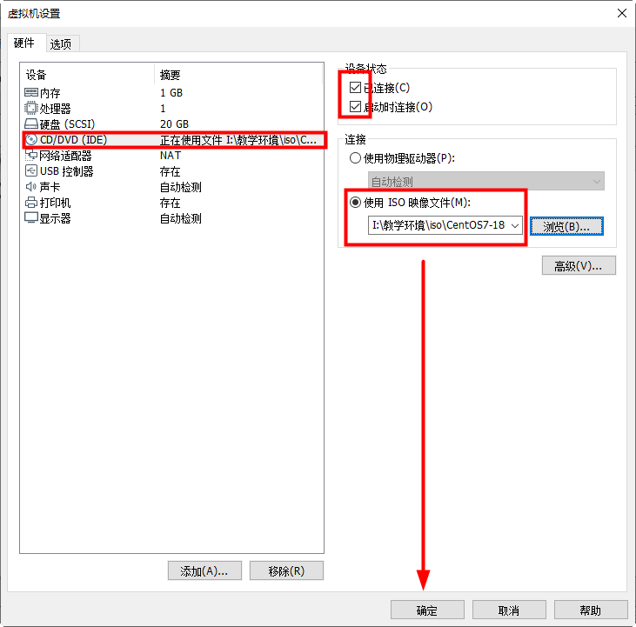

2.查看Linux的光驱设备

[root@localhost ~]# ls /dev/sr0 #光驱设备实际名字

/dev/sr0

[root@localhost ~]# ls /dev/cdrom #快捷方式，颜色：青色

/dev/cdrom

[root@localhost ~]# ls -l /dev/cdrom

lrwxrwxrwx. 1 root root 3 6月 1 08:57 /dev/cdrom -> sr0

3.建立一个目录，进行挂载

[root@localhost ~]# mkdir /dvd

[root@localhost ~]# ls /dvd

[root@localhost ~]# mount /dev/cdrom /dvd

mount: /dev/sr0 写保护，将以只读方式挂载

[root@localhost ~]# ls /dvd/

[root@localhost ~]# ls /dvd/**P**ackages/

4.卸载

[root@localhost ~]# umount /dvd

[root@localhost ~]# ls /dvd/

[root@localhost ~]# mkdir /nsd01

[root@localhost ~]# ls /nsd01

[root@localhost ~]# mount /dev/cdrom /nsd01

[root@localhost ~]# ls /nsd01

注意事项：

1.卸载当前位置不能是挂载点目录

[root@localhost nsd01]# umount /nsd01

umount: /nsd01：目标忙。

(有些情况下通过 lsof(8) 或 fuser(1) 可以

找到有关使用该设备的进程的有用信息)

2.挂载点目录，最后自己新建。不要用根目录下已存在的目录

3.允许一个设备的挂载点有多个，不允许一个挂载点下有多个设备

[root@localhost /]# mount /dev/cdrom /dvd/

mount: /dev/sr0 写保护，将以只读方式挂载

[root@localhost /]# mount /dev/cdrom /nsd01

mount: /dev/sr0 写保护，将以只读方式挂载

[root@localhost /]# ls /nsd01

[root@localhost /]# ls /dvd/

四、目录及文件管理

•cd — Change Directory

–用途：切换工作目录

–格式：cd  [目标文件夹位置]

**.**  当前目录

**..**  父目录（上一层）

**~** 用户家目录（专门存放用户个性化信息的目录）

**~user**  用户user的家目录

/root:管理员root的家目录

/home:存放所有普通用户的家目录

[root@localhost /]# cd ~root #去往用户root的家目录

[root@localhost ~]# pwd

[root@localhost lisi]# useradd tom #创建普通用户tom

[root@localhost lisi]# cd ~tom #去往用户tom的家目录

[root@localhost tom]# pwd

/home/tom

[root@localhost tom]# useradd zhangsan #创建普通用户zhangsan

[root@localhost tom]# cd ~zhangsan #去往用户zhangsan的家目录

[root@localhost zhangsan]# pwd

/home/zhangsan

[root@localhost zhangsan]#

•ls — List

–格式：ls  [选项]...  [目录或文件名]

•常用命令选项

– -l：以长格式显示，显示详细属性

– -A：显示所有内容包含隐藏数据

– -d：显示目录本身（而不是内容）的属性

– -h：提供易读的容量单位（K、M等）

– -R：递归显示内容

[root@localhost /]# ls -l /etc/passwd

[root@localhost /]# ls -lh /etc/passwd #显示详细属性加上易读单位

[root@localhost /]# ls -l /opt/

[root@localhost /]# ls -ld /opt/ #显示目录本身的详细属性

[root@localhost /]# ls -ld /root

[root@localhost /]# ls -ld /

[root@localhost /]# ls -A /root #显示隐藏的数据

[root@localhost /]# ls -A /boot

[root@localhost /]# ls -A /opt

[root@localhost /]# ls -R /boot #显示目录本身以及目录下所有目录的内容

[root@localhost /]# ls -R /

统计目录大小：

[root@localhost /]# du -sh /boot

125M /boot

[root@localhost /]# ls -lh /etc/passwd #显示文件本身的大小

-rw-r--r--. 1 root root 2.3K 6月 1 11:54 /etc/passwd

[root@localhost /]# du -sh /etc/passwd #显示文件占用磁盘空间的大小

4.0K /etc/passwd

[root@localhost /]#

•针对不确定的文档名称，以特殊字符表示

–*：任意多个任意字符

–?：单个字符

[root@localhost /]# ls /root/a*

[root@localhost /]# ls /root/*g

[root@localhost /]# ls /etc/*.conf

[root@localhost /]# ls /etc/*tab

[root@localhost /]# ls /etc/?tab

[root@localhost /]# ls /etc/??tab

[root@localhost /]# ls /dev/tty?

[root@localhost /]# ls /dev/tty??

•针对不确定的文档名称，以特殊字符表示

–[a-z]：多个字符或连续范围中的一个，若无则忽略

–{a,min,xy}：多组不同的字符串，全匹配

[root@localhost /]# ls /dev/tty[1-8]

[root@localhost /]# ls /dev/tty[3-6]

[root@localhost /]# ls /dev/tty[0-9]

[root@localhost /]# ls /dev/tty{1,2,5,12,33}

[root@localhost /]# ls /dev/tty{20,21,22,23}

•**别名的定义：简化复杂的命令**

**全局配置别名 vim /etc/barchrc**

•查看已设置的别名

–alias  [别名名称]

•定义新的别名

–alias  别名名称= '实际执行的命令行'

•取消已设置的别名

–unalias  [别名名称]

[root@localhost /]# hostname

[root@localhost /]# alias hn='hostname' #定义别名

[root@localhost /]# hn

[root@localhost /]# alias myls='ls -ld' #定义别名

[root@localhost /]# myls /root

[root@localhost /]# alias #显示当前系统中有哪些别名

[root@localhost /]# unalias hn #删除别名

[root@localhost /]# hn

bash: hn: 未找到命令...

[root@localhost /]#

•rm — Remove

–格式：rm  [选项]...  文件或目录…

•常用命令选项

– -r、-f：递归删除（含目录）、强制删除

[root@localhost /]# rm -rf /root/1.txt

[root@localhost /]# rm -rf /root/nsd01

[root@localhost /]# ls /root

•mkdir — Make Directory

–格式：mkdir  [-p]  [/路径/]目录名… 创建多层的目录

[root@localhost /]# mkdir -p /opt/aa/bb/cc/dd #创建多层的目录

[root@localhost /]# ls -R /opt/aa

[root@localhost /]# rm -rf /opt/aa

•mv — Move

–格式：mv    原文件…  目标路径

[root@localhost /]# touch /opt/a.txt

[root@localhost /]# mkdir /opt/nsd01

[root@localhost /]# ls /opt/

[root@localhost /]# mv /opt/a.txt /opt/nsd01

[root@localhost /]# ls /opt/

[root@localhost /]# ls /opt/nsd01

重命名：路径不变的移动

[root@localhost /]# ls /opt/

[root@localhost /]# mv /opt/nsd01/ /opt/abc01

[root@localhost /]# ls /opt/

[root@localhost /]# mv /opt/abc01/ /opt/stu01

[root@localhost /]# ls /opt/

•cp — Copy

–格式：cp  [选项]...  原文件…  目标路径

•常用命令选项

–-r：递归，复制目录时必须有此选项

[root@localhost /]# cp /etc/shells /opt/

[root@localhost /]# ls /opt/

[root@localhost /]# cp /etc/redhat-release /opt/

[root@localhost /]# ls /opt/

[root@localhost /]# cp -r /home/ /opt

[root@localhost /]# ls /opt/

重复数据：取消提示

[root@localhost /]# cp -r /boot/ /opt/

[root@localhost /]# \cp -r /boot/ /opt/ #在本次操作临时取消别名

复制支持多个参数：

永远会把最后一个参数作为目标，其他参数都作为源数据

[root@localhost /]# cp /etc/fstab /etc/passwd /etc/hosts /opt

[root@localhost /]# ls /opt/

复制支持重新命名：

[root@localhost /]# cp /etc/redhat-release /opt/r.txt

[root@localhost /]# ls /opt/

[root@localhost /]# cp -r /home/ /opt/myhome

[root@localhost /]# ls /opt/

复制与一个点的连用：将源数据复制到当前路径下

[root@localhost /]# cd /etc/sysconfig/network-scripts/

[root@localhost network-scripts]# pwd

[root@localhost network-scripts]# cp /etc/passwd  **.**

[root@localhost network-scripts]# ls

[root@localhost network-scripts]# cd /mnt/

[root@localhost mnt]# pwd

[root@localhost mnt]# ls

[root@localhost mnt]# cp /etc/passwd **.**

[root@localhost mnt]# ls

•根据字符串模式提取文本行

–grep  [选项]  '匹配模式'   文本文件...

•常用命令选项

– -v，取反匹配

– -i，忽略大小写

[root@localhost /]# grep root /etc/passwd

[root@localhost /]# grep -v root /etc/passwd

[root@localhost /]# grep man /etc/man_db.conf

[root@localhost /]# grep -i man /etc/man_db.conf

•常用的匹配模式

–word         包含字符串word

–^word   该行以字符串word开头

–word$   该行以字符串word结尾

[root@localhost /]# grep ^root /etc/passwd

[root@localhost /]# grep root$ /etc/passwd

[root@localhost /]# grep bash$ /etc/passwd

课后习题：

案例：复制、删除、移动

1. 在目录/opt下创建一个子目录 nsd

2. 在目录/opt/nsd/创建文件readme.txt,利用vim写入内容 I Love Linux

3. 将/etc/passwd 和 /etc/resolv.conf（指定本机dns服务器的文件）同时拷贝到/opt/nsd目录下

4. 将文件 /etc/redhat-release复制到 /root/ 下，同时 改名为 version.txt

5. 将文件 /root/version.txt 移动到/opt/nsd/目录下

6. 将/home目录复制到/opt/nsd/目录下

案例：ls命令练习

1. 查看根目录下内容

2. 显示根目录本身详细属性

3. 切换到/boot目录，显示当前目录内容的详细属性，并加上易读的容量单位

4. 显示/root的全部内容，包括隐藏文档

5. 显示/bin/bash程序，详细属性

6. 显示/dev/cdrom光驱设备，详细属性

案例：mount挂载

1. 在根目录下创建目录结构/CentOS7/dvd

2. 利用图形将光盘文件CentOS7-1804.iso放入光驱设备中

3. 将光驱设备挂载到/CentOS7/dvd目录，以/CentOS7/dvd目录作为其访问点

4. 查看/CentOS7/dvdPackages目录内容

5. 将/CentOS7/dvd/Packages目录中以vsftpd开头的软件包，拷贝到/opt下

[root@localhost /]# cp /CentOS7/dvd/Packages/vsftpd* /opt

案例：别名与vim的使用

1. 为虚拟机定义一个别名，执行byebye可以实现关闭系统

2. 利用vim 修改文件/etc/hostname将其原有内容全部删除，写入新的内容为student.tmooc.cn